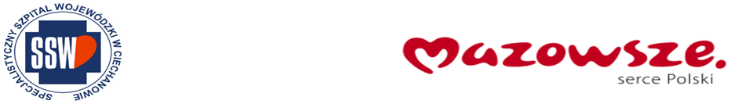

Ciechanów dnia 27.02.2025 r.

AT - ZP/2501/14/25

**Uczestnicy postępowania**

dotyczy: przetargu nieograniczonego pn. **Zestaw narzędzi do zabiegów chirurgicznych w obszarze przewodu polarmowego**

ogłoszonego w dniu **12.02.2025 r.** r. w **DUUE**, nr ogłoszenia **30/2025 93682-2025** oraz

zamieszczonego na stronie internetowej Szpitala – [https://zamowienia.szpitalciechanow.com.pl](https://zamowienia.szpitalciechanow.com.pl/)

Specjalistyczny Szpital Wojewódzki w Ciechanowie udziela informacji o kwocie, jaką zamierza przeznaczyć na sfinansowanie zamówienia zgodnie z art. 222 ust.4 ustawy PZP z dnia 11. Września 2019 r.

|  |  |
| --- | --- |
| **Nazwa pakietu/Wykonawca** | **kwota przeznaczona na sfinansowanie PLN** |
| **Zestaw narzędzi do zabiegów chirurgicznych w obszarze przewodu pokarmowego** | 1 451 399,04 |

*Paulina Witkowska*

*Referent*

*Sekcja ds. zamówień publicznych*